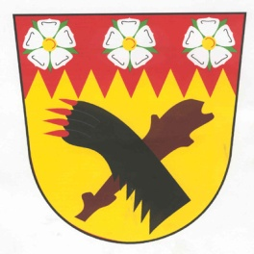
Obec Milíkov, Milíkov 1, 350 02 Cheb
Starosta Jan Benka, tel.: 725 052 003, IČ: 00572713

Informace

Rozpočtová opatření k nahlédnutí na internetové stránce obce Milíkov www.e-deska.cz/milíkov//
v listinné podobě v budově Obecního úřadu Milíkov – kancelář účetní v úředních dnech.

V Milíkově dne: 15.4.2017

S pozdravem Jan Benka
starosta obce

